Твір-метаморфоза

за новелою Франца Кафки «Перевтілення»

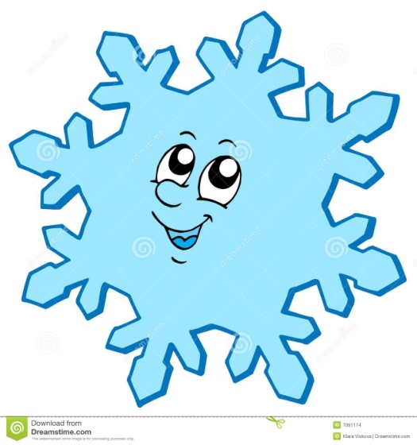Прокинувшись, я побачив, що перетворився на … сніжинку. У мене не було свого тіла. Я не відчував, де знаходиться голова, а де плечі. Проте ще міг думати та відчувати, щоправда, мої почуття стали набагато холоднішими та стриманішими.

Я летів десь у пітьмі. Навколо було темно та похмуро. Навкруги – ні душі. Мене лякала невідомість і приваблювала таємничість. Відчуття простору і свободи збуджувало. Раптом побачив сніжинки, що повільно кружляли навколо мене. Я подумав: «Чи є в них душа? Чи відчувають вони те ж саме, що і я?»

Ось я наближаюсь до землі. А що буде зі мною потім? Невже мене не стане, і я більше не буду існувати в цьому світі? Напевно, що так.

Моє серце (я відчував, що воно в мене є), яке перетворилося на крижинку огорнув великий смуток. Які дивні відчуття, ніби кадри з кінофільму промайнули найяскравіші фрагменти мого дитинства, мого життя.

Дороги назад немає. Я спустився на якусь людину й опинився на її обличчі. Відчув тепло. Воно огорнуло моє серце. Що зі мною?.. Куди поділися мої крижані голочки?.. Я перетворююсь на малесеньку краплинку.

Це ще не кінець, це тільки початок нового життя…

Засоба Андрій,

учень 11 класу

Удачненської ЗОШ І-ІІІ ступенів